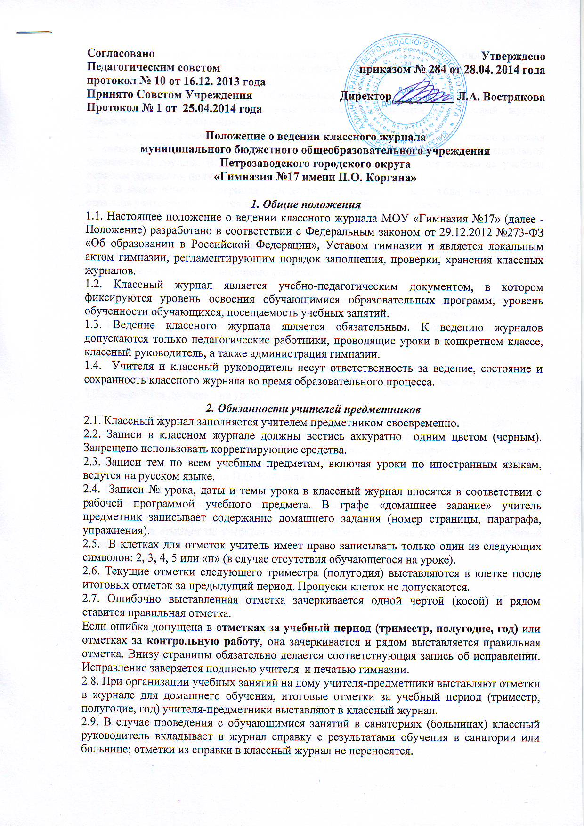  Согласовано  Педагогическим советом  протокол № 10 от 16.12. 2013 года | Утверждено  приказом № 284 от 28.04. 2014 года
Принято Советом Учреждения  Протокол № 1 от 25.04.2014 года | Директор __________ Л.А. Вострякова

Положение о ведении классного журнала
муниципального бюджетного общеобразовательного учреждения
Петрозаводского городского округа
«Гимназия №17 имени П.О. Коргана»

1. Общие положения
1.1. Настоящее положение о ведении классного журнала МОУ «Гимназия №17» (далее - Положение) разработано в соответствии с Федеральным законом от 29.12.2012 №273-ФЗ «Об образовании в Российской Федерации», Уставом гимназии и является локальным актом гимназии, регламентирующим порядок заполнения, проверки, хранения классных журналов.
1.2. Классный журнал является учебно-педагогическим документом, в котором фиксируются уровень освоения обучающимися образовательных программ, уровень обученности обучающихся, посещаемость учебных занятий.
1.3. Ведение классного журнала является обязательным. К ведению журналов допускаются только педагогические работники, проводящие уроки в конкретном классе, классный руководитель, а также администрация гимназии.
1.4. Учителя и классный руководитель несут ответственность за ведение, состояние и сохранность классного журнала во время образовательного процесса.

2. Обязанности учителей предметников
2.1. Классный журнал заполняется учителем предметником своевременно.
2.2. Записи в классном журнале должны вестись аккуратно одним цветом (черным). Запрещено использовать корректирующие средства.
2.3. Записи тем по всем учебным предметам, включая уроки по иностранным языкам, ведутся на русском языке.
2.4. Записи № урока, даты и темы урока в классный журнал вносятся в соответствии с рабочей программой учебного предмета. В графе «домашнее задание» учитель предметник записывает содержание домашнего задания (номер страницы, параграфа, упражнения).
2.5. В клетках для отметок учитель имеет право записывать только один из следующих символов: 2, 3, 4, 5 или «н» (в случае отсутствия обучающегося на уроке).
2.6. Текущие отметки следующего триместра (полугодия) выставляются в клетке после итоговых отметок за предыдущий период. Пропуски клеток не допускаются.
2.7. Ошибочно выставленная отметка зачеркивается одной чертой (косой) и рядом ставится правильная отметка.
Если ошибка допущена в отметках за учебный период (триместр, полугодие, год) или отметках за контрольную работу, она зачеркивается и рядом выставляется правильная отметка. Внизу страницы обязательно делается соответствующая запись об исправлении. Исправление заверяется подписью учителя и печатью гимназии.
2.8. При организации учебных занятий на дому учителя-предметники выставляют отметки в журнале для домашнего обучения, итоговые отметки за учебный период (триместр, полугодие, год) учителя-предметники выставляют в классный журнал.
2.9. В случае проведения с обучающимися занятий в санаториях (больницах) классный руководитель вкладывает в журнал справку с результатами обучения в санатории или больнице; отметки из справки в классный журнал не переносятся.
2.10. В случае длительной болезни обучающегося с ним проводятся индивидуальные занятия. Текущие отметки обучающегося записываются в классный журнал отдельной строкой внизу списка класса/ группы.
2.11. В случае исправления обучающимся неудовлетворительной отметки или восполнения пропущенного материала данные записываются в классный журнал отдельной строкой внизу списка класса/группы.
2.12. Отметки по физической культуре обучающимся, отнесенным по состоянию здоровья к специальной медицинской группе, выставляются в журналах для специальной медицинской группы. В классном журнале отметки выставляются только за учебные периоды (триместр, полугодие, год).
2.13. В конце отчетного периода (триместра, полугодия, учебного года) на предметной странице учителем подводятся итоги прохождения учебных программ.
Учитель записывает количество уроков по плану в соответствии с календарно-тематическим /тематическим планированием и количество уроков, проведенных фактически: "По плану … часов», «Дано….часов». В конце учебного года выполняется следующая запись: «По плану … часов», «Дано….часов», «Программа выполнена". Запись заверяется личной подписью учителя.

3. Требования по ведению классных журналов по отдельным предметам (физика, химия, информатика и ИКТ, технология, физкультура)
3.1. На первом уроке в сентябре и на первом уроке в январе в классном журнале в графе "Что пройдено на уроке" делается запись о проведении инструктажа по технике безопасности.
3.2. Новая тема по учебному предмету «Физическая культура» (например, "Легкая атлетика", "Баскетбол", "Волейбол", "Гимнастика") начинается с записи инструктажа по ТБ в графе "Что пройдено на уроке".

4. Выставление отметок за учебный период (триместр, полугодие, год)
4.1.Отметки по итогам триместра (2-9 классы), полугодия (10-11 классы) и учебного года (2-11 классах) выставляются в соответствии с Положением о формах, периодичности, порядке текущего контроля успеваемости и промежуточной аттестации обучающихся МОУ «Гимназия №17 имени П.О. Коргана».
4.2. Отметки за триместр, полугодие, год выставляются в клетке, следующей после записи даты последнего урока учебного периода. Годовая отметка выставляется в столбец, следующий непосредственно за столбцом отметки за последний триместр, полугодие.
4.3. Итоговые отметки по учебным предметам, завершающимся сдачей государственной итоговой аттестацией в 9 классе, выставляются в столбец, следующий непосредственно за столбцом отметки за экзамен.

5. Обязанности классного руководителя
5.1. Классный руководитель заполняет в журнале:
- титульный лист (обложку);
- оглавление (название предметов соответствует названиям учебных предметов указанных в учебном плане гимназии);
- название предметов на соответствующих страницах, фамилии, имена, отчества учителей предметников указываются полностью;
- списки учащихся на всех страницах (допускается сокращенное написание полного имени);
- общие сведения об обучающихся;
- сведения о количестве пропущенных уроков обучающимися в течение учебного года;
- сводную ведомость учета посещаемости за полугодие и учебный год;
- сводную ведомость учета успеваемости;
- сведения о занятиях, в кружках, факультативах и других дополнительных занятиях.
5.2. Изменения в списочном составе обучающихся (выбытие, прибытие) в журнале делает классный руководитель на основании приказа по образовательному учреждению, подтверждающего убытие или прибытие обучающегося (прибыл/выбыл приказ №__от _).
5.3. Медицинский работник в обязательном порядке заполняет "Листок здоровья", в который вносятся сведения из медицинских карт обучающихся.
5.4. Отметки за учебный период (триместр, полугодие, год) выставляются на странице «Сводная ведомость учета успеваемости обучающихся» после окончания триместра, полугодия, года. Здесь же выставляются экзаменационные отметки полученные обучающимися 9-х классов при сдачи ГИА 9.
5.5. По окончании учебного года классный руководитель на странице «Сводная ведомость учета успеваемости обучающихся» напротив фамилии каждого ученика делает запись в графе «Решение педагогического совета (дата и номер)».

6. Осуществление контроля ведения классного журнала и его хранение
6.1. Классные журналы хранятся в специально отведенном для этого месте. Директор гимназии и заместители директора по учебно-воспитательной работе обязаны обеспечить хранение классных журналов. Дежурный администратор осуществляет ежедневный контроль хранения классных журналов.
6.2. Контроль за ведением классного журнала осуществляется администрацией общеобразовательного учреждения в соответствии с планом внутришкольного контроля. Классный журнал проверяется не реже 1 раза в месяц. По итогам проверки администрацией заполняется страница журнала «Замечания по ведению журнала». Все записи подкрепляются подписью проверяющего.
6.3. В конце года классные руководители отчитываются перед заместителем директора по УВР по итогам года. После отчетов классный руководитель сдает классный журнал на проверку заместителю директора по УВР.
6.4. В конце каждого учебного года классные журналы, проверенные и подписанные заместителем директора по УВР, сдаются в архив школы. После 5-летнего хранения из журнала изымаются страницы со сводными данными успеваемости и перевода учащихся. Журнал храниться в архиве образовательного учреждения не менее 25 лет.

